

**Tez Konusu:** KORONAVİRÜS SALGINI

**Tez Amacı:** KORONAVİRÜS SALGINI HAKKINDA BİLİNMESİ GEREKENLER

ALİ DEMİRTAŞ

NECMETTİN ERBAKAN ÜNİVERSİTESİ

Mühendislik Ve Mimarlık Fakültesi

Şehir ve Bölge Planlama

KASIM 2020

**KORONAVİRÜS NEDİR?**

Yeni Koronavirüs Hastalığı (COVID-19), ilk olarak Çin’in Vuhan Eyaleti’nde Aralık ayının sonlarında solunum yolu belirtileri (ateş, öksürük, nefes darlığı) gelişen bir grup hastada yapılan araştırmalar sonucunda 13 Ocak 2020’de tanımlanan bir virüstür

Salgın başlangıçta bu bölgedeki deniz ürünleri ve hayvan pazarında bulunanlarda tespit edilmiştir. Daha sonra insandan insana bulaşarak Vuhan başta olmak üzere Hubei eyaletindeki diğer şehirlere ve Çin Halk Cumhuriyeti’nin diğer eyaletlerine ve diğer dünya ülkelerine yayılmıştır.

Koronavirüsler, hayvanlarda veya insanlarda hastalığa neden olabilecek büyük bir virüs ailesidir. İnsanlarda, birkaç koronavirüsün soğuk algınlığından Orta Doğu Solunum Sendromu (MERS) ve Şiddetli Akut Solunum Sendromu (SARS) gibi daha şiddetli hastalıklara kadar solunum yolu enfeksiyonlarına neden olduğu bilinmektedir. Yeni Koronavirüs Hastalığına SAR-CoV-2 virüsü neden olur.

**BELİRTELERİ NEDİR VE NASIL BULAŞIR?**

Belirtisiz olgular olabileceği bildirilmekle birlikte, bunların oranı bilinmemektedir. En çok karşılaşılan belirtiler ateş, öksürük ve nefes darlığıdır. Şiddetli olgularda zatürre, ağır solunum yetmezliği, böbrek yetmezliği ve ölüm gelişebilmektedir.

Hasta bireylerin öksürmeleri aksırmaları ile ortama saçılan damlacıkların solunması ile bulaşır. Hastaların solunum parçacıkları ile kirlenmiş yüzeylere dokunulduktan sonra ellerin yıkanmadan yüz, göz, burun veya ağıza götürülmesi ile de virüs alınabilir. Kirli ellerle göz, burun veya ağıza temas etmek risklidir.

**Kimler Daha Fazla Risk Altında?**

COVID-19 enfeksiyonu ile ilgili şimdiye kadar edinilen bilgiler, bazı insanların daha fazla hastalanma ve ciddi semptomlar geliştirme riski altında olduğunu göstermiştir.   
- Vakaların yüzde 80'i hastalığı hafif geçirmektedir.  
- Vakaların %20’si hastane koşullarında tedavi edilmektedir.  
- Hastalık, genellikle 60 yaş ve üzerindeki kişileri daha fazla etkilemektedir.

**Hastalıktan En Çok Etkilenen Kişiler:**

- 60 yaş üstü olanlar  
- Ciddi kronik tıbbi rahatsızlıkları olan insanlar:  
- Kalp hastalığı  
- Hipertansiyon  
- Diyabet  
- Kronik Solunum yolu hastalığı  
- Kanser gibi  
- Sağlık Çalışanları

**Çocuklar Ve Hamileler Risk Altında mı?**

Çocuklarda hastalık nadir ve hafif görünmektedir.   
Çocuklarda şimdiye kadar ölüm görülmemiştir.

COVID-19 enfeksiyonu gelişen gebe kadınlarda hastalığın ciddiyeti konusunda sınırlı bilimsel kanıt vardır.   
Bununla birlikte mevcut kanıtlar COVID-19 enfeksiyonu sonrası hamile kadınlar arasındaki hastalık şiddetinin, hamile olmayan yetişkin COVID-19 vakalarına benzer olduğunu ve hamilelik sırasında COVID-19 ile enfeksiyonun fetüste olumsuz bir etkisi olduğunu gösteren hiçbir veri olmadığını göstermektedir.   
Şu ana kadar COVID-19'un hamilelik sırasında anneden bebeğe bulaştığına dair de bir kanıt bulunmamaktadır.

**Tanı Nasıl Konur?**

Yeni Koronavirüs tanısı için gerekli moleküler testler ülkemizde mevcuttur. Tanı testi sadece Halk Sağlığı Genel Müdürlüğü Ulusal Viroloji Referans Laboratuvarında ve belirlenmiş Halk Sağlığı Laboratuvarlarında yapılmaktadır.

**Korunma Yolları Nelerdir?**

Mümkün olduğu kadar yurtdışına yolculuk yapılmaması önerilmektedir. Yurtdışına çıkışın zorunlu olduğu durumlarda aşağıdaki kurallara dikkat edilmelidir:

Akut solunum yolu enfeksiyonlarının genel bulaşma riskini azaltmak için önerilen temel ilkeler Yeni Koronavirüs Hastalığı (COVID-19) için de geçerlidir. Bunlar;

-El temizliğine dikkat edilmelidir. Eller en az 20 saniye boyunca sabun ve suyla yıkanmalı, sabun ve suyun olmadığı durumlarda alkol bazlı el antiseptiği kullanılmalıdır. Antiseptik veya antibakteriyel içeren sabun kullanmaya gerek yoktur, normal sabun yeterlidir.  
- Eller yıkanmadan ağız, burun ve gözlerle temas edilmemelidir.  
- Hasta insanlarla temastan kaçınmalıdır (mümkün ise en az 1 m uzakta bulunulmalı).  
- Özellikle hasta insanlarla veya çevreleriyle doğrudan temas ettikten sonra eller sık sık temizlenmelidir  
- Hastaların yoğun olarak bulunması nedeniyle mümkün ise sağlık merkezlerine gidilmemeli, sağlık kuruluşuna gidilmesi gereken durumlarda diğer hastalarla temas en aza indirilmelidir.  
- Öksürme veya hapşırma sırasında burun ve ağız tek kullanımlık kağıt mendil ile örtülmeli, kağıt mendilin bulunmadığı durumlarda ise dirsek içi kullanılmalı, mümkünse kalabalık yerlere girilmemeli, eğer girmek zorunda kalınıyorsa ağız ve burun kapatılmalı, tıbbi maske kullanılmalıdır.  
- Çiğ veya az pişmiş hayvan ürünleri yemekten kaçınılmalıdır. İyi pişmiş yiyecekler tercih edilmelidir.  
- Çiftlikler, canlı hayvan pazarları ve hayvanların kesilebileceği alanlar gibi genel enfeksiyonlar açısından yüksek riskli alanlardan kaçınılmalıdır.  
- Seyahat sonrası 14 gün içinde herhangi bir solunum yolu semptomu olursa maske takılarak en yakın sağlık kuruluşuna başvurulmalı, doktora seyahat öyküsü hakkında bilgi verilmelidir.



**Koronavirüs Tedavisi Nasıl Olur?**

Koronavirüs bir bakteri olmadığı için antibiyotikler işe yaramaz. Şu anda koronavirüse özgü bir tedavi yoktur. Ana tedavi semptomatik tedavidir. Koronavirüs tedavisi ve koronavirüs aşısı geliştirme çalışmaları sürmektedir. Her virüs gibi koronavirüste de bağışıklık sistemini güçlü tutmak (yeterli kaliteli uyku, dengeli beslenme ve fiziksel aktivite) önemlidir.

Yeni tip koronavirüs nedeniyle oluşan Covid-19 hastalığının tedavisinde hekimler tarafından çeşitli antiviral ajanlar ve sıtma veya diğer bazı hastalıkların tedavisinde kullanılan klorokin türevi ilaçlar reçetelendirilebilir. Hastalığın seyrinin ağır olduğu ve mekanik ventilasyon ihtiyacı olan kişilerde ise hekimin uygun görmesi halinde stereoid türevi ilaçlar tedaviye eklenebilir.

Acil ve gerekli durumlar halinde daha önce hastalığı geçirmiş, iyileşmiş ve kan dolaşımında yeni tip koronavirüse karşı antikorlara sahip kişilerin bağışladığı plazma tedavi amacıyla hasta kişilerde kullanılabilir.

Ağrı kesiciler, öksürük semptomu ile ilgili kontrol sağlayıcı ilaçlar, dinlenme ve düzenli sıvı tüketimi covid-19 hastalığına dair destek tedavisi içerisinde değerlendirilen uygulamalar arasında yer alır.

**Koronavirüs aşı çalışmalarında son durum nedir?**

Dünyanın farklı bölgelerindeki bilim adamları tarafından yeni tip koronavirüs pandemisinin tedavisi ve aşılamaya dair çalışma halindedir. Çeşitli sağlık kuruluşları ve sağlık şirketleri ise  Covid-19 hastalığının tedavisinde kullanılabilecek yeni bir antiviral ajanın tespitine dair araştırmalarını sürdürmektedir.

Aşılanmanın temelindeki mantık, kişinin bir hastalığa yakalanmadan önce o hastalığın bağışıklık sistemi tarafından tanınması ve sonraki karşılaşmada etkili tepkiyi verebilmesinin sağlanmasıdır. Dolayısıyla Covid-19 hastalığının önlenmesi için oluşturulacak aşı yeni tip koronavirüse (sars-cov-2) karşı oluşturulmaya çalışılmaktadır.

Aşılanma hastalıktan sadece bireysel olarak değil aynı zamanda toplumsal olarak da bir korunma sağlaması nedeniyle de önem arz eder. Covid-19 pandemisinin önüne geçmek amacıyla 100’den fazla aşı çalışmasına devam edilmektedir.

# 

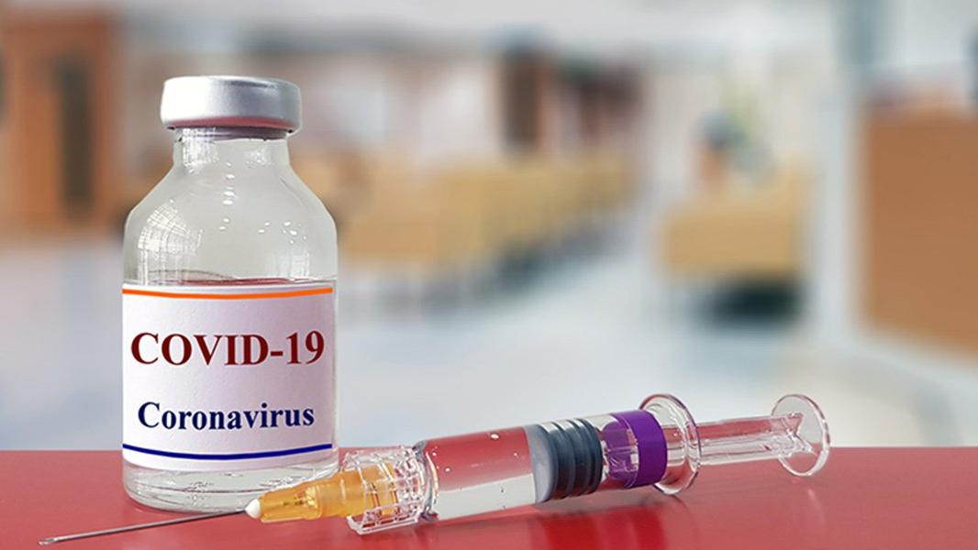

**KAYNAKÇA**

**(** [**https://covid19.saglik.gov.tr/**](https://covid19.saglik.gov.tr/) **)**

**(** [**https://www.medicalpark.com.tr/coronavirus/hg-2287**](https://www.medicalpark.com.tr/coronavirus/hg-2287) **)**

**(** [**https://www.who.int/**](https://www.who.int/) **)**